“Formando hombres y mujeres: dueños de su propio destino”
César Ramírez, Profesor de Lengua y Literatura
Nivel: Primero Medio

GUÍA DE ANÁLISIS DE OBRAS LITERARIAS
Nombre |  |  | Curso | Fecha
Objetivos | Ítem | Puntaje Logro | Puntaje Obtenido | Calificación
Analizar las narraciones leídas para enriquecer su comprensión, identificando en ellas su componente literario. | I | 9
 | II | 15
 | III | 20
 | Total | 44

INSTRUCCCIONES:

- Responda la guía con lápiz pasta.
- Cuide la redacción y ortografía.
- En las preguntas de alternativas, seleccione solo una respuesta, marcándola con una cruz.
- En las preguntas de desarrollo, responda en el espacio designado para ello.
- Lea bien los enunciados antes de responder.
- Lea previamente el cuento “El gato negro”, de Edgar Allan Poe.
- Tiempo aproximado para responder la guía: 70 minutos

Sección I: Lea el siguiente texto y responda las preguntas 1 a 3 (3 puntos cada una)

Análisis de una pintura
Como señalamos en la presentación en PPT, un análisis es una operación y/o habilidad que consiste en la descomposición de un objeto, para estudiar sus características, evaluarlas en función de un todo y, finalmente, emitir una conclusión sobre el objeto en sí. En palabras más sencillas, para analizar un objeto debes: 1) describirlo, 2) interpretar sus partes con relación al significado global y, 3) evaluar o concluir un significado general.
La siguiente es la pintura El caminante sobre el mar de nubes (1818), realizada por el pintor romántico Caspar David Friedrich. Debes analizar la pintura, siguiendo las instrucciones y considerando las características más importantes del Romanticismo. Se puede ser interpretativo, siempre y cuando te bases en los contenidos vistos en clases.
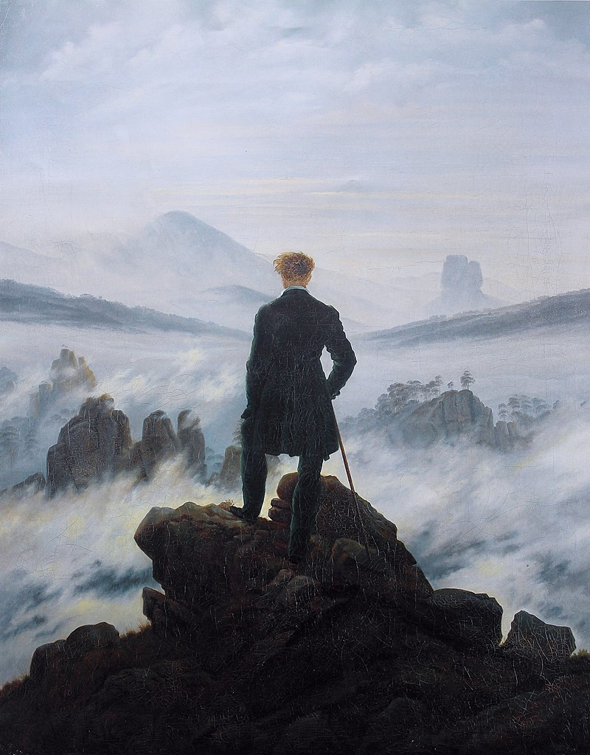

Características
1:
2:
3:
- ¿Qué características aprecias en el cuadro? ¿Qué elementos ves en ella? Menciona tres de ellas.

- ¿Cómo podrías interpretar cada elemento mencionado en el punto anterior?

Característica | Interpretación
1
2
3

- Finalmente, explica el significado de la pintura, considerando la caracterización del objeto. Como ayuda, te sugiero preguntarte ¿qué es lo que el autor de la pintura quiso transmitir? ¿cuál es el significado más profundo de la obra?

Sección II: Análisis de obra literaria. Realiza un análisis del cuento “El gato negro” de Edgar Allan Poe. (5 puntos cada una)

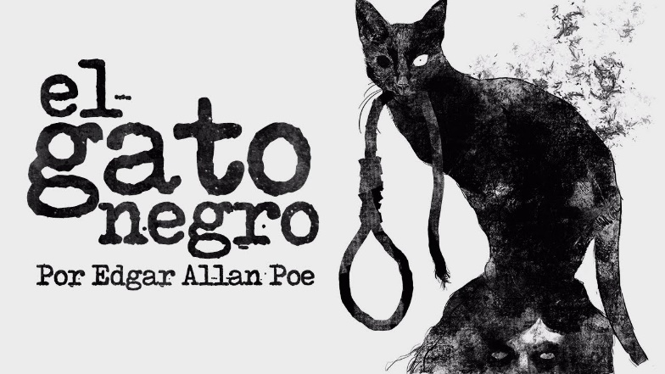

Una vez que hayas leído el cuento de El gato negro, realiza un análisis cómo te sugerimos a continuación:

Características
1:
2:
3:
4:
5:
- ¿Qué aspectos del cuento te llamaron la atención? Menciona al menos cinco de ellos.

- Intenta interpretar el significado de cada uno de los puntos que destacaste del cuento.

Característica | Interpretación
1
2
3
4
5

- Finalmente, explica el significado del cuento. Nuevamente, te sugiero preguntarte ¿qué es lo que el autor del relato quiso transmitir? ¿cuál es el significado más profundo de la obra? ¿cuál es el sentido oculto de esta?

III. Responde a las siguientes preguntas, con relación al cuento “El gato negro”. Estas te servirán para el control de lectura a realizar próximamente. (2 puntos cada una)

- ¿Por qué el segundo gato molestaba a su dueño? ¿Qué era lo que lo hacía irritarse?
- Además de la ira en el hombre, ¿qué otra razón lo llevó a atacar al animal?
- ¿Por qué crees que el protagonista actúa violenta e irracionalmente?
- ¿Qué diferencia hay entre los dos gatos de la historia?
- ¿En qué lugar escondió el cadáver de su mujer?
- ¿Cómo es posible que descubran el crimen del hombre hacia su mujer?
- ¿De qué forma el protagonista da muerte a Plutón?
- ¿Cómo crees tú que sobrevivió el segundo gato al ataque de su dueño?
- ¿Qué cambios en la personalidad del personaje encontramos a lo largo del cuento?
- ¿Qué relación tiene el relato leído con la esquizofrenia? (Te recomiendo leer algo al respecto o ver un video con relación a esa enfermedad)

